2018年6月12398能源监管热线投诉举报处理情况通报
一、基本情况
2018年6月，国家能源局12398能源监管热线（以下简称12398热线）共收到有效信息8637件，环比增加8.87%。
按诉求性质分类，投诉410件，占有效信息的4.75%；举报6件，占有效信息的0.07%；咨询7377件，占有效信息的85.41%；表扬、求助、建议等其他方面844件，占有效信息的9.77%。
按反映渠道分类，12398电话8582件，电子邮件54件，其他1件。（2018年6月收到有效信息情况见表一）
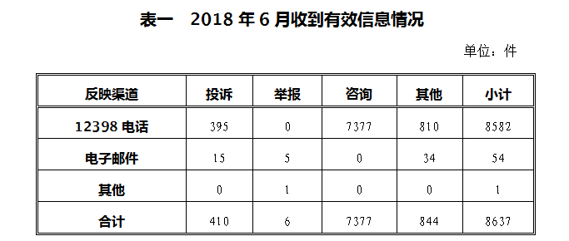
二、分类情况
2018年6月收到的有效信息中，电力行业类5470件，占63.33%；新能源和可再生能源行业类2400件，占27.79%；石油天然气行业类158件，占1.83%；煤炭行业类7件，占0.08%；其他事项602件，占6.97%。收到的投诉举报中，电力行业类374件，占89.90%，新能源和可再生能源行业类共41件，占9.86%，其他领域1件，占0.24%。电力行业的投诉举报中，供电服务方面333件，占89.04%;电力安全方面23件，占6.15%;成本价格和收费方面9件，占2.40%;电力交易、市场准入方面各1件，占0.27%;其他方面7件，占1.87%。（2018年6月电力行业有效信息按业务分类情况见表二）。
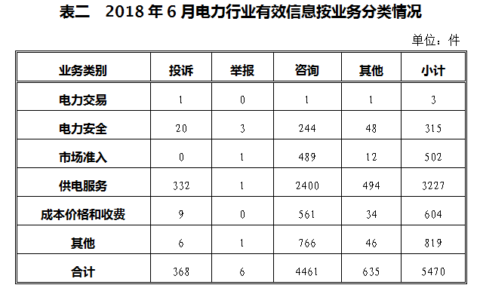
三、分布情况
2018年6月，各省（自治区、直辖市）按照收到的有效信息数量排序，河南、山东、河北、安徽、广东等列全国前10位；按照投诉举报数量排序，河南、河北、安徽、广东、湖南等排在全国前10位。按照百万人均投诉举报数量排序，内蒙古、海南、安徽、天津、河南等排在全国前10位。（2018年6月有效信息及投诉举报排名前10位情况见表三）
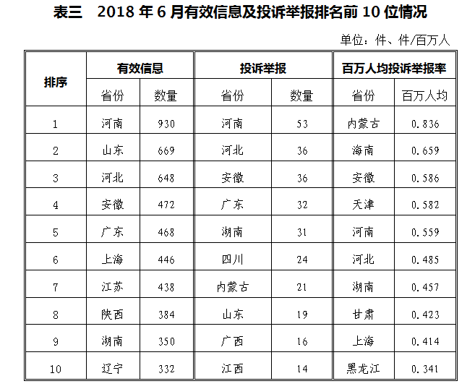
四、主要问题
投诉举报反映的问题主要集中在电力行业、新能源和可再生能源行业。
电力行业反映的问题: 一是迎峰度夏时期到来，部分地区持续高温，用电负荷明显增加导致频繁停电；二是部分地区特别是城中村和一些农村地区供电能力不足，导致用电高峰时段用户端电压持续偏低，人民群众日益增长的用电需求难以得到满足；三是部分供电企业工作人员服务行为不规范、主动服务意识不强，存在处理用户故障报修不及时、重复收取电费、违规催缴电费等问题；四是部分电力设施缺乏日常维护、电力线路老旧，存在安全隐患。
新能源和可再生能源行业反映的问题：一是因国家光伏补贴政策调整，部分供电企业以光伏发电项目未纳入国家补贴建设规模范围为由不予并网；二是部分供电企业进行分布式光伏电费结算、垫付光伏发电项目补贴不及时，引发用户投诉。
五、处理结果
2018年6月，根据国家有关法律法规规定，国家能源局派出监管机构对属于监管职责范围的345件投诉举报进行了受理；其他不属于能源监管职责范围的已按照有关规定进行了转办，并将相关情况及时告知当事人。
对受理的投诉举报事项，国家能源局派出监管机构严格依据国家有关法律法规及文件规定进行处理：一是通过责令整改、监管约谈等方式，及时纠正有关企业的违规行为。如东北能源监管局根据群众集中反映的问题，约谈了部分供电企业负责人，督促其规范办理流程、保障用户权益，及时解决了110户自然人分布式光伏电费结算及补贴发放不及时的问题；二是通过协调督促，加快电能质量、安全隐患等问题的解决速度，保障群众正常生产生活。如南方能源监管局高度重视迎峰度夏期间的电能质量问题，积极协调电网企业进行紧急立项改造、全面排查整治，及时解决了30件群众反映的低电压、频繁停电问题，有效保障了人民群众的用能需求。
2018年6月，已办结投诉举报282件(含部分往月结转)，回访率为100%，回访满意率为81.91%。（2018年6月12398热线典型投诉举报事项具体处理情况见附件）

